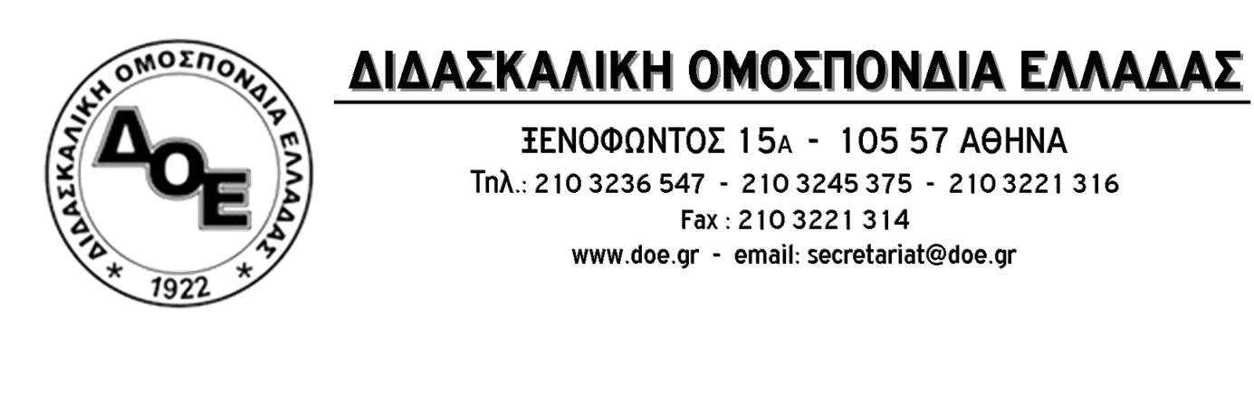
Αρ. Πρωτ. 1214 | Αθήνα 24/1/2019  Προς  Τους Συλλόγους Εκπαιδευτικών Π.Ε.
Θέμα: Διεκδίκηση αναδρομικών 13^{ου} και 14^{ου} μισθού
Το Δ.Σ. της Δ.Ο.Ε. εν όψει της επικείμενης συνεδρίασης της Ολομέλειας του Συμβουλίου της Επικρατείας την 1^{η} Φεβρουαρίου 2019, όπου θα συζητηθεί και θα κριθεί η αντισυνταγματικότητα ή μη του ν. 4093/2012 καθώς η αναδρομικότητα των απαιτήσεων των εργαζομένων, αποφάσισε την παράσταση και παρέμβασή του (εκπροσωπούμενο από τη νομική του σύμβουλο) στη διαδικασία.
Στη συνεδρίαση του Δ.Σ. της 23^{ης} Ιανουαρίου, ενημερωθήκαμε σχετικά από τη νομική σύμβουλο και σας αποστέλλουμε και γνωμοδότησή της επί του θέματος.
Το Δ.Σ. της Δ.Ο.Ε. τονίζει, για μια ακόμη φορά, ότι η διεκδίκηση της επαναφοράς των εισοδημάτων των εργαζομένων στην προ μνημονιακών περικοπών εποχή καθώς και της επιστροφής σ’ αυτούς όλων των αποδοχών που τους στέρησαν οι πολιτικές σκληρής λιτότητας, αποτελεί, πρωτίστως, αντικείμενο πολιτικής – συνδικαλιστικής διεκδίκησης και αγώνα.
Η δυνατότητα της άσκησης αγωγής, που σε αυτή τη φάση, σύμφωνα και με την ενημέρωση της νομικής συμβούλου, φαίνεται να συγκεντρώνει σοβαρές πιθανότητες θετικής εξέλιξης, αποτελεί ατομική απόφαση του κάθε συναδέλφου. Στην περίπτωση που επιλεγεί και αυτή η κίνηση, οι συνάδελφοι θα πρέπει να προχωρήσουν άμεσα (και πάντως όχι αργότερα από τα μέσα Φεβρουαρίου) στην κατάθεση της σχετικής αγωγής ώστε να αποφύγουν δυσάρεστους αιφνιδιασμούς από, τυχόν, εσπευσμένη έκδοση της απόφασης του ΣτΕ που θα καταστήσει τις αγωγές τους άνευ αντικειμένου, εξαιτίας της, πιθανότατης, εφαρμογής περιορισμένης αναδρομικότητας σε αυτούς μόνον που θα έχουν ασκήσει αγωγές μέχρι τη δημοσίευσή της. Οι αγωγές μπορούν να ασκηθούν σε ομάδες μέχρι και 49 μόνιμων συναδέλφων ενώ για τους αναπληρωτές δεν τίθεται αριθμητικός περιορισμός.
